吉林工程职业学院考试系统使用说明

（手机版）
1.在手机浏览器输入网址http://jsj.jlevc.cn。
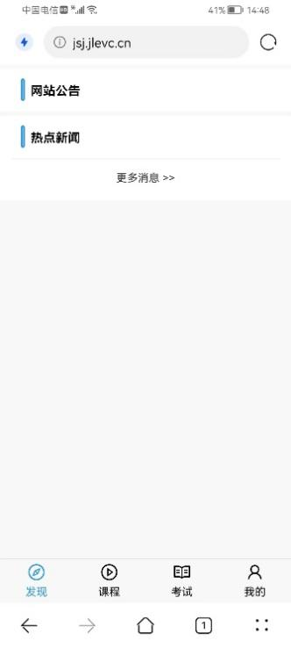
2.点击页面上的“我的”进入登录页面。
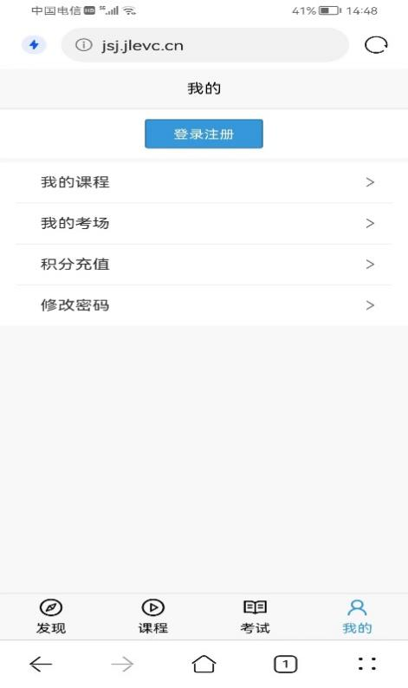
3.点击“登录注册”，输入用户名：工资号，密码：123456。
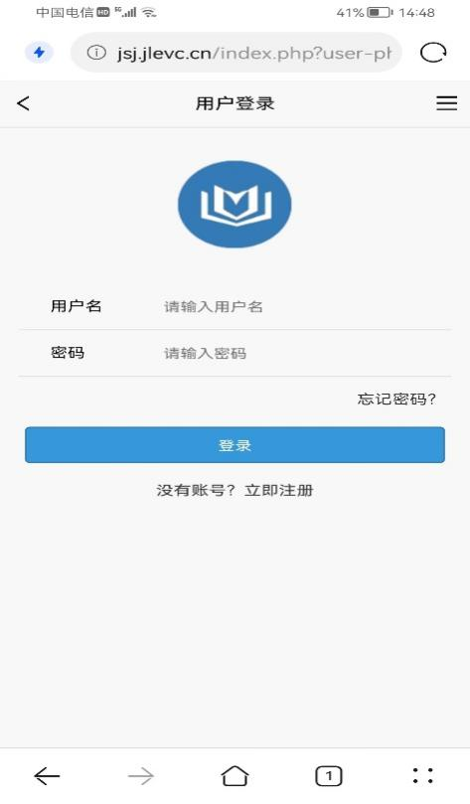
4.点击“登录”，再次进入主页面。
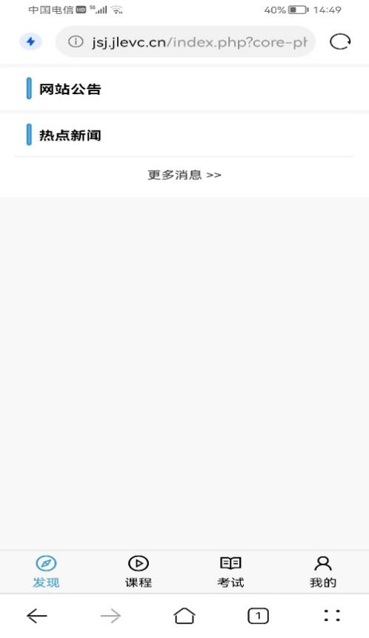
5.再次点击“考试”，进入考试栏目页。
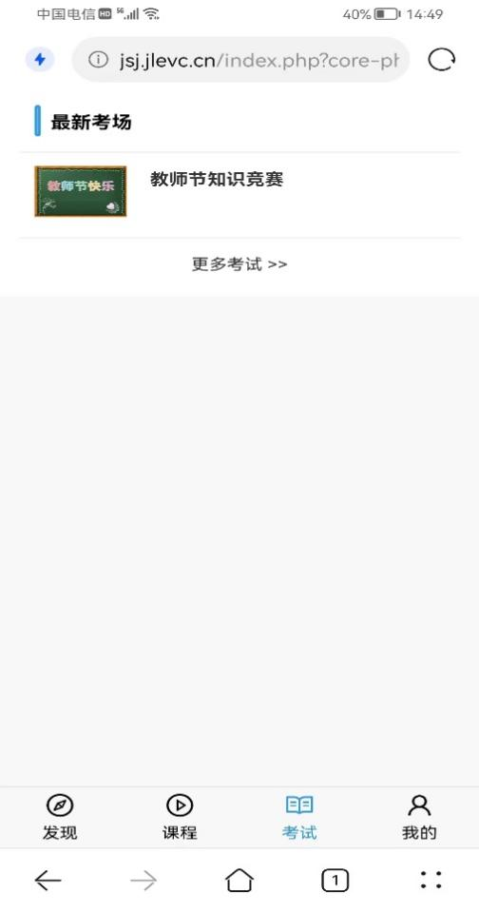
6.点击“教师节知识竞赛”图标区域即可进入考试。
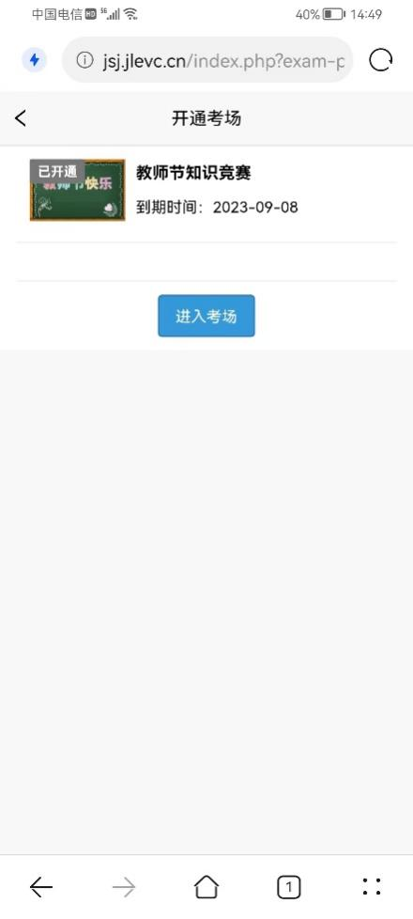
7.点击“进入考场”，进入考试通知页面。
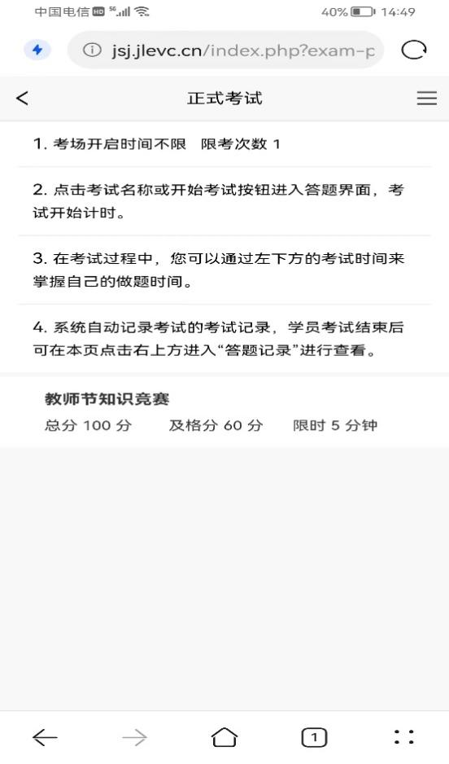
8.点击“教师节知识竞赛”区域，正式进入答题页面。
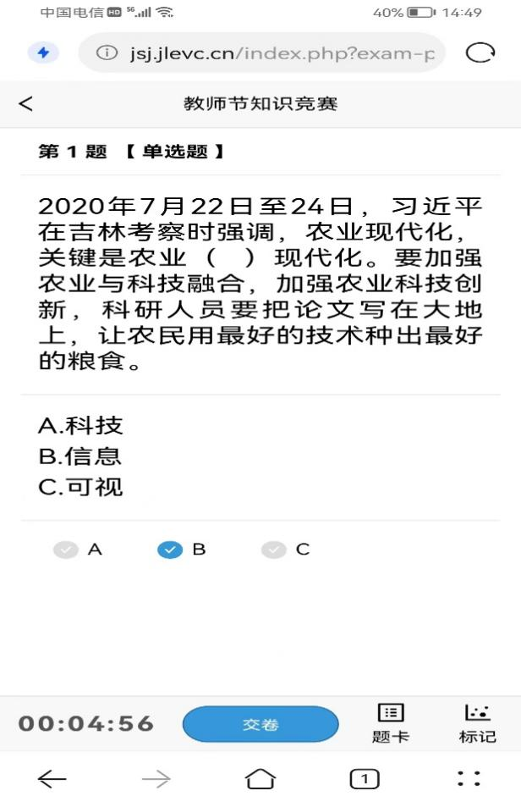
9.选择题点击你确认的答案即可，可以通过左右滑动，或点击“提卡”来选择题目和查看未做答的题目。
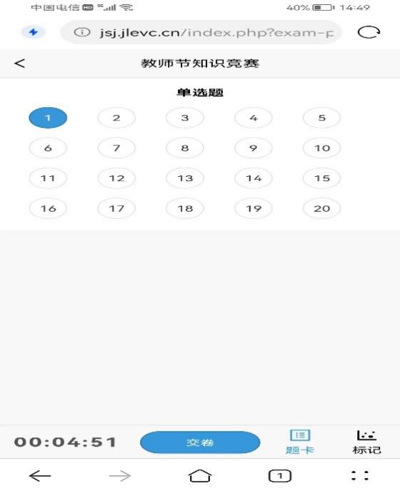
10.请在全部做完后点击“交卷”，再点击“确定”按钮。
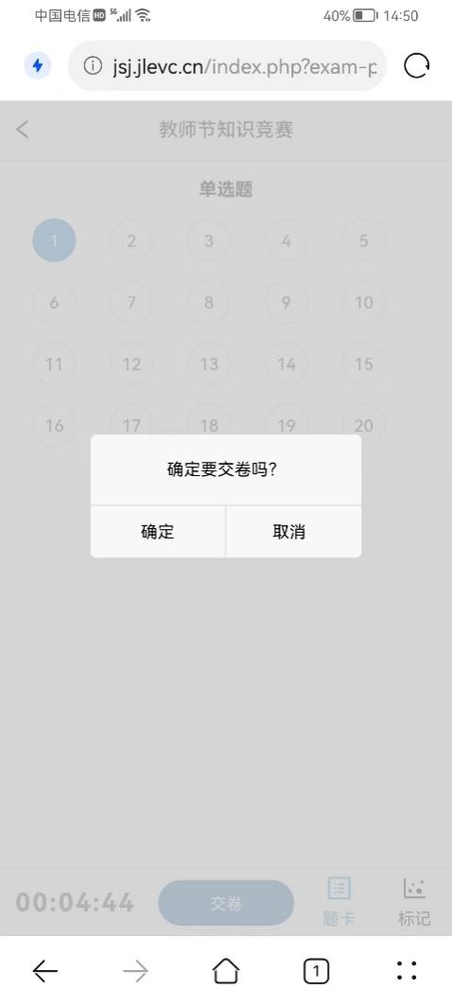
11.交卷后或系统计时结束自动交卷后，将显示答题结果。
